浩 天 知 识 产 权 代 理 事 务 所

收费通知单

致：  河北光华荣昌汽车部件有限公司  河北省沧州市 黄骅市经济开发区 | 日 期： 2021-01-22  帐 单 号： HT21-680010200  贵方卷号： PI-073  我方卷号： 2110025PCT

项目 |  |  | 官费/其他费 | 我方费用
案由： | PCT专利申请 |  | 官费 | 代理费
 | 发明名称：座椅高度控制阀和汽车座椅 |  | 官费 | 代理费
 | 申请号：PCT/CN2021/073252 |  | 官费 | 代理费
 | 申请人：河北光华荣昌汽车部件有限公司 |  | 官费 | 代理费
- 国际申请费 |  |  | 8,362.68.00 | 2,000.00
- 国际检索费 |  |  | 2,100.00
合计 |  | 12,462.68

付款要求：

请于收到此收费通知单后十五日内付款。

收款人：北京市浩天知识产权代理事务所（普通合伙）
开户行：农行北京朝阳永安里支行
帐 号：1 1 0 4 2 5 0 1 0 4 0 0 0 2 8 9 8
行 号：472

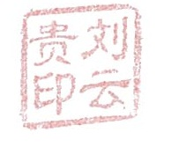
刘云贵
北京市浩天知识产权代理事务所（普通合伙）
2021-01-22

